Тема лекции 15. Технология закладочных работ
Закладка выработанного пространства применяется при выемке угля под застроенными территориями, промышленными сооружениями и природными водными объектами, при разработке пластов с трудно управляемыми вмещающими породами, пластов, склонных к внезапным выбросам угля и газа, а также с целью противопожарных мероприятий, охраны подготовительных выработок.
Закладка выработанного пространства обеспечивает в сложных горно-геологических условиях безопасность работ, большую полноту извлечения полезных ископаемых, исключает случаи самовозгорания угля и способствует, при соответствующем уровне механизации и организации работ, эффективной отработке очистных забоев.
15.1 Способы закладки выработанного пространства
В настоящее время в горнодобывающей промышленности применяются следующие способы закладки выработанного пространства: самотечный, механический (с применением скреперов или метательных закладочных машин), гидравлический, пневматический и комбинированные.
В зависимости от полноты заполнения выработанного пространства закладочным материалом закладку подразделяют на полную и частичную.
При самотечной закладке материал заполняет выработанное пространство под действием гравитационной силы. Уплотнение закладочного массива происходит за счет силы тяжести падающих кусков закладочного материала, а также в результате давления вышележащей толщи массива.
Самотечная закладка применяется при разработке крутых и наклонных угольных пластов, а при разработке рудных месторождений — в сочетании с бетонной закладкой.
Достоинства самотечной закладки: невысокие затраты на работы, небольшое количество применяемого оборудования, что позволяет организовать производство закладочных работ в короткие сроки с небольшими капитальными затратами; сравнительно нежесткие требования к закладочному материалу.
При производстве закладочных работ механическим способом закладочный материал доставляется в выработанное пространство с помощью метательной машины или размещается в нем скрепером.
Механическая закладка применяется при разработке угольных и рудных месторождений для забутовки (погашения) горизонтальных выработок под ответственными сооружениями, подбутовки боргов и потолочин.
Достоинствами скреперной закладки являются простота оборудования, допустимость использования крупнокускового закладочного материала, возможность применения скреперной установки для доставки руды, простая организация складочных работ при изменяющихся расстояниях доставки закладочного материала.
Гидравлическая закладка базируется на применении потока воды, движущегося под напором в трубах, для транспортирования и размещения в выработанном пространстве закладочного материала.
Гидравлическая закладка применяется в горнодобывающей промышленности при разработке месторождений различными системами, а также для заполнения камер при отработке рудных залежей.
В основе пневматической закладки лежит использование энергии сжатого пищуха дли транспортирования закладочных материалов по трубопроводу в выработанное пространство.
Пневматическая закладка применяется при разработке угольных и рудных месторождений слоевыми системами.
Упрочненная закладка применяется для создания искусственных целиков при камерно-столбовых системах, ограждающих целиков и перемычек, для создания бетонного настила или искусственной кровли при слоевых системах при разработке рудных и угольных месторождений.
15.2 Закладочные материалы и их приготовление
Для закладки выработанного пространства применяются разнообразные природные и искусственные материалы, используемые в чистом виде либо в смеси (закладочная шихта).
Сырьем для приготовления закладочного материала служат: порода, которая получается в результате проведения горных выработок, отходы обогатительных фабрик, порода шахтных отвалов и порода или песок, добываемые специально на карьерах.
При любом способе закладки материал должен отвечать двум основным требованиям: образовывать плотный массив после укладки в выработанное пространство, давая при этом максимальную усадку, и содержать не свыше 20 % горючих компонентов для предотвращения возникновения пожаров в выработанном пространстве.
Закладочный материал должен удовлетворять требованиям, предъявляемым к процессам его транспортирования и заполнения выработанного пространства, т. е.:
- не содержать посторонних предметов и некондиционных кусков породы, способных вызвать поломку закладочных механизмов или закупорку трубопроводов;
- при трубопроводном транспорте максимальный размер частиц не должен превышать 1/3 диаметра закладочных трубопроводов (например, при диаметре труб 175-200 мм крупность закладочного материала достигает 60-80 мм);
- при механической закладке максимальная крупность частиц ограничивается условиями подачи в выработанное пространство крутых пластов (самотеком или метательными закладочными машинами) и обычно составляет 120 мм;
- при хранении в бункерах его влажность не должна превышать 5 % (по массе);
- при гидравлической закладке легко отдавать воду, не размокая, чтобы не выноситься вместе с отработанной водой из выработанного пространства;
- при пневматической закладке не быть абразивным.
При механической закладке используются коренные горные породы, морены, шлаки, хвосты и др. Для метательных машин подходящими материалами являются дробленые коренные горные породы крупностью до 80-100 мм без кусков.
Усадка закладочного массива при самотечной закладке составляет при мелкозернистых материалах 20-25 %, а при крупнокусковом достигает 40-50%.
Наиболее подходящими материалами для скреперной закладки являются пески, шлаки, хвосты и скальные породы. Крупность кусковых материалов не должна превышать 300-350 мм. Усадка закладочного массива при скреперной закладке составляет 30-40%.
Усадка закладочного массива при пневматической закладке колеблется от 15 до 30-40%. В среднем усадка составляет 20-30%.
Для упрочненной закладки используют смеси разнозернистых песков с цементными растворами; смеси песка с кусковым заполнителем в основном крупностью до 40 мм, а иногда и до 80 мм и цементным раствором (бетонная закладка). В качестве присадки к твердому заполнителю добавляют пески рудных хвостов, шлаки и дробленую породу. Хорошие результаты дает применение смеси инертных материалов с вяжущими добавками, которые, реагируя с водой, способствуют образованию монолитного массива. В качестве вяжущего используют цемент, природные химические соединения (гипс, ангидрит, пирротин), а также молотые шлаки доменного производства.
Отсутствие на шахтах готовых по крупности закладочных материалов, удовлетворяющих требованиям по крупности частиц, влажности, коэффициенту фильтрации, абразивности, вызывает необходимость переработки существующего сырья для получения закладочных материалов.
15.3 Возведение закладочного массива
Качество закладочного массива зависит не только от характеристики закладочного материала и качества его подготовки, но и от технологии возведения этого массива.
При разработке угольных пластов лавами или наклонными слоями с самотечной закладкой закладочный массив возводится в отработанной полосе шириной 6-10 м после ее отшивки. Наряду с отшивкой устанавливается индивидуальная крепь, на сооружение которой при слоевой выемке затрачивается до 25-30 чел-смен на 1000 т добытого угля. В зависимости от применяемой системы разработки на подготовку выработанного пространства к закладке затрачивается 30-60% времени, идущего на выемку угля.
Возведение закладочного массива с использованием передвижного ограждения производится путем перемещения последнего по мере подвигания забоя и поступления закладочного материала за ограждение. Ограждение изготавливается на металлической сетки и старой ленты от конвейера. Длина ограждения, как правило, на 2-4 м меньше длины уступа. Передвижка ограждения может осуществляться либо в каждом уступе, либо одновременно в нескольких уступах, а в лаве ограждение перемещается сверху вниз. Закладка выработанного пространства у вентиляционного штрека и в штреке производится пневматическим или механическим способом.
Самотечная закладка применяется при отработке пластов с углом падения более 40⁰, когда пласты не подрабатывают крупные сооружения па поверхности.
Схема возведения бутовой полосы при проведении выработки по тонкому пласту с подрывкой кровли представлена на рис. 15.1. При проведении вентиляционного штрека бутовая полоса выкладывается с нижней стороны. Скреперная лебедка размещается на штреке у места подрывки кровли. Порода подается в выработанное пространство скрепером. Если подрывается почва, породу подают па берму или полок с помощью перегружателей.
Скорость движения груженого скрепера зависит от мощности лебедки и составляет обычно от 1 до 1,3 м/с, а при холостом ходе — 1,2-1,5 м/с. При такой скорости движения обеспечивается укладка до 15-20 м³/ч закладочного материала.
На рис. 15.2 показана технологическая схема осветления отработанной воды гидроциклоном. В этой схеме предусматриваются крупные фракции (3-60 мм) закладочного материала выделять из гидросмеси при помощи дугового сита усиленной конструкции с увеличенными размерами щелей, а подрешетный продукт направлять в гидроциклон, где произойдет осветление отработанной воды до требуемых производством норм.

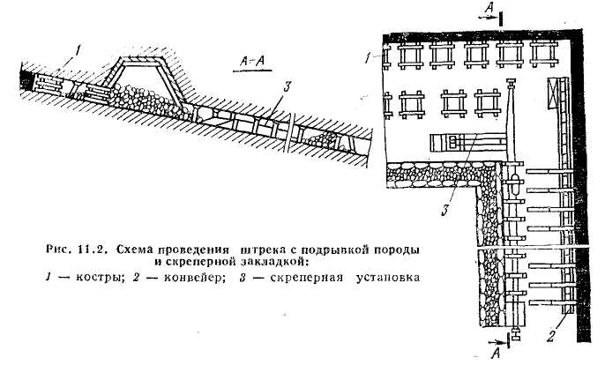
Рис. 15.1 Схема проведения штрека с подрывкой породы и скреперной закладкой

Рассматриваемая схема обезвоживания может быть использована при работе гидрозакладочной установки на породах с повышенным содержанием мелких фракций, например, при использовании в качестве закладочного материала пород отвалов, хвостов обогащения и др.
Сливаемую из гидроциклона воду можно отводить самотеком по трубопроводу до трубного ската (см. рис. 15.2 а) на расстояние до 150-200 м или откачивать насосом и водосборник, расположенный на том же горизонте. Такая двухступенчатая схема обезвоживания закладочной гидросмеси более сложна по сравнению с другими, описанными выше, но универсальна. Ее можно использовать при механизированной выемке угля на крутых пластах.
При применении гидрозакладки без предварительного обезвоживания закладочной гидросмеси очистка воды от мелких частиц закладочного материала происходит непосредственно в закладываемом выработанном пространстве. Фильтрация мелких частиц в порах закладочного массива применяемых закладочных материалов оказалась недостаточно эффективной. Значительно более дешевым и простым способом является применение кругооборота воды без предварительной ее очистки.
Шахтная водоотливная установка (рис. 15.3) должна иметь не менее двух насосов: один в работе, другой в резерве. Каждый насос 1 оборудуют всасывающим устройством, состоящим из всасывающей трубы 2 с раструбом 3, опущенной и конусную часть 4 водосборника, и водозаборных труб 5, подведенных к вершине конуса.
Для заливки насоса и очистки конусной части водосборника к вершине конуса подведена также заливочная труба 6, соединенная с нагнетательным ставом через дистанционно управляемую задвижку 7. Остальная часть водосборника имеет дно, футерованное деревом с уклоном 0,6.
Перед началом работы уровень воды в водосборнике соответствует положению датчика нижнего уровня н.у., служащего для автоматической остановки насоса. После запуска гидрозакладочной установки вода, поступающая с закладываемого участка по водоотливной канавке или по трубопроводу, начинает поступать в водосборник, и при этом со дна водосборника в его конусную часть смывается шлам, осевший при предыдущем цикле работы установки. Когда уровень воды поднимается до датчика верхнего уровня попутно с помощью в. у. включается насос, который засасывает воду из верхних слоев через отводные трубы и восходящего потока воды производит разгрузку конусной части водосборника от шлама.
Из вышесказанного следует, что специальной очистки водосборника от шлама не требуется, так как водосборник самоочищающийся.
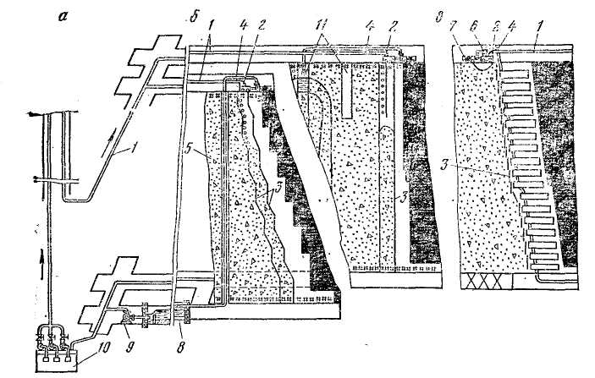

Рис. 15.2 Технологические схемы осветления и отвода отработанной воды

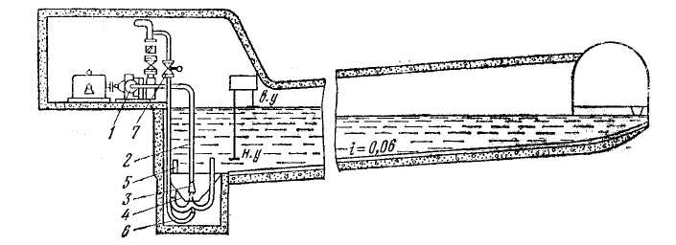
Рис. 15.3 Шахтная водоотливная установка

Плотность закладочного массива зависит от вида закладочного материала, его гранулометрического состава, пористости и структуры грунтового скелета. Максимальная усадка характерна для дробленых пород, минимальная — для песка. Прочность закладочного массива колеблется от 0,5 до 10 МПа.
Рабочее пространство лавы для обеспечения безопасности работ и уменьшения запыленности рудничной атмосферы отделяют от закладываемого пространства перегородками. Для этого применяют деревянные или металлические щиты с рифленой поверхностью. Наиболее эффективной перегородкой является резиновая. Рама для такой перегородки изготовляется из труб диаметром 50 мм и устанавливается под углом 60° к почве; на раму натягивается резиновый мат.
На крутых пластах в качестве отшивки применяют иногда воздушные подушки. Давление воздуха в них поддерживают равным 0,05 МПа. По мере извлечения стоек подушки передвигают вперед. Подушки соединяются между собой цепью или канатом. Расстояние между подушками заполняется резиновыми фартуками.
Уменьшение трудоемкости пневмозакладочных работ может быть обеспечено за счет использования трубопроводов с боковым выносом закладочного материала. Для этой цели применяют специальные отклоняющие устройства или поворотные колена. В этом случае трубопроводный став располагается на специальных лыжах-опорах и перемещается к забою с помощью домкратов, соединенных с конвейером; отшивка закладочного массива не производится. В лавах с механизированными комплексами используется фронтальный выпуск закладочного материала по мере подвигания крепи. Закладочный трубопровод перемещается вместе с крепью. Шаг передвижки трубопровода равен шагу подвигания крепи.
Пневматическая закладка может применяться для закладки бутовых полос при проведении выработок с подрывкой пород почвы и кровли вслед за лавой. Для этой цели используется дробильно-закладочный комплекс «Титан». Комплекс применяется при работе очистного забоя с индивидуальной крепью. На участке очистного забоя, позади которого выкладывается бутовая полоса, крепь деревянная. Ширина закладываемой полосы — до 3,5 м.
Хронометражными наблюдениями установлено, что время выполнения закладочных работ составляет около 23% общего времени проходческого цикла. Плотность породной полосы при закладке сухим материалом составляла 0,74 и влажным 0,77 от плотности породы в массиве.
Применение пневматической закладки при выкладке бутовых полос вслед за подвиганием очистного забоя дает возможность полностью механизировать этот процесс и значительно сократить численность проходческих бригад. Пневматическая закладка может применяться в различных горно-геологических условиях и при разных системах разработки.
Процесс возведения закладочного массива из упрочненной закладки в зависимости от применяемой схемы приготовления бетонной смеси и ее транспортирования к выработанному пространству в какой-то мере аналогичен процессу гидравлической или пневматической закладки.

Контрольные вопросы:
1. Способы закладки выработанного пространства?
2. Закладочные материалы и их приготовление
3. Возведение закладочного массива?

